 |   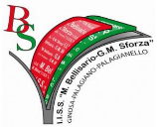 | 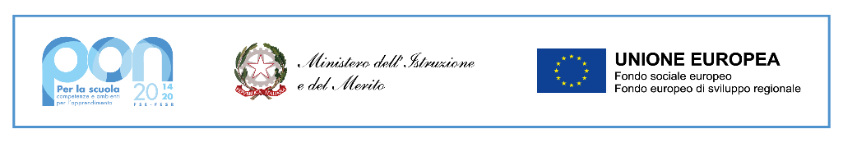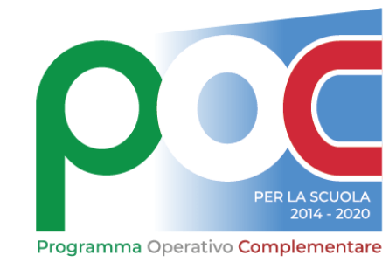
 | Mauro Perrone - Istituto di Istruzione Secondaria Superiore
 | - Enogastronomia cucina, Accoglienza turistica, Sala e vendita  - Economico Turistico  - Servizi commerciali grafico pubblicitario / Servizi culturali di spettacolo  - Servizi per la sanità e l’assistenza sociale / Servizi socio - sanitari  - Costruzioni, Ambiente e Territorio – Geotecnico  - Sistemi informativi aziendali (AFM – SIA)  - Chimica dei materiali e biotecnologie ambientali |  |    | 
 |  |  |  | 
Sito web: iissperrone.edu.it – email: tais03900v@istruzione.it – PEC: tais03900v@pec.istruzione.it - tel:0998491151
C.F. 90229690731 - C.M. TAIS03900V - Indirizzo: Via Spineto Montecamplo, 29 – 74011 Castellaneta (TA)

Programma Operativo Complementare (POC) “Per la Scuola” 2014-2020 finanziato con il Fondo di Rotazione (FdR)– Obiettivo Specifico 10.1 – Azione 10.1.6 – Sotto-azione 10.1.6A, interventi di cui al Decreto del Ministro dell’istruzione e del merito 15 novembre 2024, n. 231, Avviso Prot. 64310 del 23/04/2025 – “Percorsi di orientamento rivolti alle classi terze, quarte e quinte delle istituzioni scolastiche secondarie di secondo grado con il coordinamento del docente tutor”.
CODICE PROGETTO: 10.1.6A-FDRPOC-PU 2024-107
CUP: G84D25001660001
TITOLO: OrientaPer
MODULO DI AUTORIZZAZIONE

Al Dirigente Scolastico
dell’IISS “Mauro Perrone”

Il/La sottoscritto/a genitore/tutore _____________________________________, nato il ___/___/___ a ___________________ (____) residente a __________________________________________ (____) in via/piazza_____________________________ n ____CAP ______________ Cell. _______________________

Il/La sottoscritto/a genitore/tutore _____________________________________, nato il ___/___/___ a ___________________ (____) residente a __________________________________________ (____) in via/piazza_____________________________ n ____CAP _______________Cell. ______________________

avendo letto l’avviso relativo alla selezione dei partecipanti al progetto in oggetto

AUTORIZZA/AUTORIZZANO

il/la proprio/a figlio/a ___________________________________________, nato il ___/___/___ a_____________________________ (____) residente a _____________________________________ (____) in via/piazza_____________________________________________ n ____CAP _______________________
codice fiscale_____________________________ Cell. ______________________ iscritto/a alla classe _______ sezione ______ sede ______________________________________, nell'A.S. 2025/2026,
a partecipare alle attività formative previste dal MODULO _______________________________________

Il/La/I sottoscritto/a/i, avendo ricevuto l’informativa sul trattamento dei dati personali loro e del/della proprio/a figlio/a, autorizza/autorizzano codesto Istituto al loro trattamento solo per le finalità connesse con la partecipazione alle attività formativa previste dal progetto.
Si precisa che la richiesta del consenso al trattamento dei dati è esclusivamente finalizzata ad ottemperare a quanto stabilito a livello comunitario in materia di gestione dei progetti finanziati dal FSE, con particolare riferimento agli Indicatori fisici (persone, sistema, ecc.) e, nel contempo, a garantire procedure conformi alla normativa vigente sulla Privacy, di cui al GDPR (Regolamento UE 2016/679) e D.Lgs. n. 196 del 30/6/03 e successive modifiche ed integrazioni, nonché a quanto previsto in materia dal Garante per la protezione dei dati personali.

Il/La/I sottoscritto/a/i, inoltre,
AUTORIZZA/AUTORIZZANO

l’IISS MAURO PERRONE, nella persona del Dirigente Scolastico, ad effettuare ed utilizzare fotografie, video o altri materiali audiovisivi contenenti l’immagine, il nome e la voce del/la proprio/a figlio/a per scopi documentativi, formativi e informativi all’interno delle attività educative e didattiche programmate per il suddetto progetto. Il Dirigente Scolastico assicura che le immagini e le riprese audio-video realizzate dalla Scuola, nonché gli elaborati prodotti, potranno essere utilizzati esclusivamente per documentare e divulgare le attività svolte tramite tutti i canali social dell’Istituto.
La presente autorizzazione non consente l’uso dell’immagine in contesti che pregiudichino la dignità personale ed il decoro del sottoscritt_ e comunque per usi o fini diversi da quelli sopra indicati.
Il/la/I sottoscritt_ conferma di non aver nulla a pretendere in ragione di quanto sopra indicato e di rinunciare irrevocabilmente ad ogni diritto, azione o pretesa derivante da quanto sopra autorizzato.

DATA, ______________________ Firma del genitore – tutore

__________________________

